PERINCIAN KOS PEMBELIAN KAUNTER DAN KELENGKAPAN UNTUK PEMASANGAN PROJEKTOR BAGI KEGUNAAN MPC WILAYAH PANTAI TIMUR

NO | ITEM | ANGGARAN KOS (RM) | UNIT | JUMLAH KOS (RM)
1. | Pembelian kaunter | 6,000 | 1 unit | 6,000.00
2. | Pemasangan kelengkapan Projektor:  - LCD Bracket  - Layar Projector Auto | 1,000  1,000 | 1 unit  1 unit | 1,000.00  1,000.00
 | JUMLAH |  |  | 8,000.00

Gambar Kaunter semasa

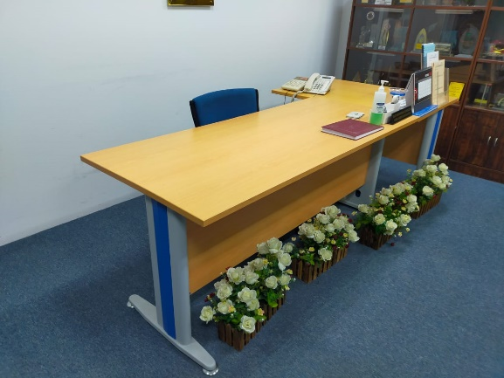 | 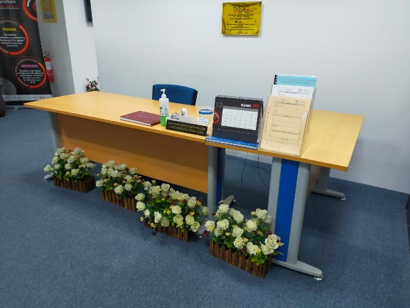

Cadangan Kaunter Baharu
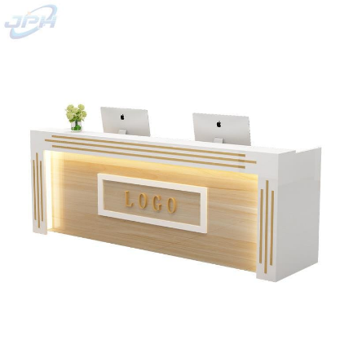 | 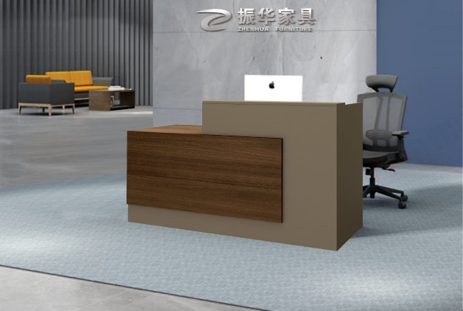
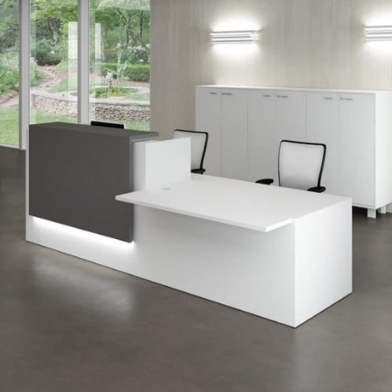 | 